**РОССИЙСКАЯ ФЕДЕРАЦИЯ ХАНТЫ-МАНСИЙСКИЙ АВТОНОМНЫЙ ОКРУГ-ЮГРА**



**АВТОНОМНАЯ НЕКОММЕРЧЕСКАЯ ПРОФЕССИОНАЛЬНАЯ ОБРАЗОВАТЕЛЬНАЯ ОРГАНИЗАЦИЯ**

**«СУРГУТСКИЙ ИНСТИТУТ ЭКОНОМИКИ, УПРАВЛЕНИЯ И ПРАВА»**

МЕТОДИЧЕСКАЯ РАЗРАБОТКА

ОТКРЫТЫЙ УРОК ПО УЧЕБНОЙ ДИСЦИПЛИНЕ ОУД.13 ФИЗИКА ТЕМА: "ГАЗОВЫЕ ЗАКОНЫ. ИЗОПРОЦЕССЫ"

Преподаватель физики: Андреева Татьяна Анатольевна

Россия, г. Сургут, 2024

СОДЕРЖАНИЕ

1. Введение. 2

2.Тема, аннотация, тип, задачи урока и план урока. 5 3. Организационный этап 4

4. Актуализация знаний 5

5. Этап изучения нового материала 6

6.Закрепление нового материала 11

7. Работа в группах. 11

8. Домашнее задание 15

9. Рефлексия 16

10. Список литературы 17 ПРИЛОЖЕНИЕ

ВВЕДЕНИЕ

Проведение открытого урока на сегодняшний день является одной из актуальных форм повышения квалификации преподавателей, так как преподаватель направляет свои знания, умения и навыки на осмысление и структурирование своего опыта.

Выделение из технологии самоанализа педагогического опыта наиболее важных компонентов, умение оценить свои педагогические находки с точки зрения целесообразности - это залог успешного проведения открытого урока.

Основные задачи: - эффективность профессионального самообразования педагогов в ходе проведения открытых уроков; - создание условий для повышения уровня проведения открытых уроков, их соответствие современным требованиям; - презентация новой методики, разработанной преподавателем, поднятие статуса педагога; - анализ открытого урока используется как методическая помощь преподавателям.

Общие требования к открытому уроку - это рекомендации по его подготовке, проведению, а также по его анализу и обсуждению. В ходе проведения открытого урока, преподаватель не должен стремиться реализовать все свои намеченные планы, а наоборот, стараться импровизировать на уроке, быть готовым к различным непредвиденным ситуациям. В этом и заключается мастерство преподавателя. Кроме того, преподаватель должен учитывать психологические особенности обучающихся, их восприятия, памяти, внимания, мышления и речи.

**Актуальность темы** урока "Газовые законы. Изопроцессы" заключается в следующем:

-определяет важное значение для усвоения раздела "Молекулярная физика. Термодинамика";

-определяет существенные межпредметные связи физики с математикой;

- используется для решения задач в других разделах физики;

-позволяет систематизировать знания учащихся применять физические модели.

**Новизна урока** определяется тем, что обучающиеся не просто слушают материал данного урока и в конце решают задачи по теме, но и постоянно держат связь с учителем, тут же решая задания только что рассмотренной темы. Получается что устный материал разбит на три части и к каждой части представляются задания на слайдах презентации. Причём преподаватель сразу видит кто понял материал, а кто нет, т. к. для ответов используются карточки разных цветов. Правильный ответ - это карточка определённого цвета.

После изученного материала ребятам предоставляется возможность работать в командах, выполняя графические построения на доске. Тем самым у обучающихся появляется мотивация на побуду, каждый ученик старается не подвести свою команду, выполнять всё правильно и быстро.

Тема урока: "ГАЗОВЫЕ ЗАКОНЫ. ИЗОПРОЦЕССЫ".

Аннотация к уроку: разработка открытого урока рассчитана на использование презентации «Газовые законы. Изопроцессы» и практическом исследовании физических законов; предоставляется возможность самостоятельно участвовать в построении графиков зависимости макроскопических параметров.

**Тип урока**: урок усвоения новых знаний.

***Задачи:***

1. *Дидактическая*:

- Способствовать формированию умения выделять и описывать изопроцессы.

2*. Развивающая:*

- Способствовать формированию умения самостоятельно добывать знания, применять полученные знания в нестандартных ситуациях для решения графических и аналитических задач.

3*. Воспитательная:*

- Способствовать формированию взаимопомощи, доброжелательного отношения друг к другу, развивать культуру общения и культуру ответа на вопросы.

[**Изотермические процессы**](https://interneturok.ru/lesson/physics/10-klass/osnovy-molekulyarno-kineticheskoy-teorii/gazovye-zakony-izoprotsessy?seconds=0#mediaplayer)

На прошлом уроке мы уже сформулировали так называемое уравнение состояния идеального газа – закон, связывающий между собой три макроскопических параметра газа: температуру, давление и объём.

https://static-interneturok.cdnvideo.ru/content/konspekt_image/94042/13b3ff40_73cf_0131_69ad_22000aa81b95.gif

или же https://static-interneturok.cdnvideo.ru/content/konspekt_image/94043/154aa280_73cf_0131_69ae_22000aa81b95.gif

То есть, каким бы ни был переход от одного состояния к другому (что, собственно, и подразумевается под газовым процессом), соотношение между тремя параметрами не меняется (естественно, при неизменном количестве вещества рассматриваемой порции газа).

Теперь же рассмотрим не произвольные процессы, а более частные случаи, когда неизменной величиной является один из макроскопических параметров. Начнём с изотермического процесса.

Определение.

**Изотермический процесс**– процесс перехода идеального газа из одного состояния в другое без изменения температуры. Закон, описывающий связь меду параметрами газа при таком процессе, называется закон Бойля-Мариотта в честь двух учёных, практически одновременно выведших его: англичанина Роберта Бойля и француза Эдма Мариотта (рисунок 2). Запишем его:

Для начала запишем уравнения состояния идеального газа при постоянном количестве вещества:

https://static-interneturok.cdnvideo.ru/content/static_image/325950/a5cf6ee8353e2644ae5064694e71b8bf.png

А теперь учитывая: https://static-interneturok.cdnvideo.ru/content/static_image/325951/4be4edd83bd740d65d1b3e84a3504494.png и https://static-interneturok.cdnvideo.ru/content/static_image/325952/64896f1284a56b4bae50f91310ad40da.png

Получаем: https://static-interneturok.cdnvideo.ru/content/static_image/325953/e09a60f57e84fdf9bdbe09a574983f76.png  для любых различных состояний газа, или же просто:

https://static-interneturok.cdnvideo.ru/content/static_image/325954/8952add9714e7a6298dc875f67047449.png - закон Бойля-Мариотта

Из этого закона очевидно следует обратно пропорциональная связь давления и объёма: при увеличении объёма наблюдается уменьшение давления, и наоборот. График зависимости меняющихся величин в уравнении, то есть P и V, имеет следующий вид и называется изотермой (рисунок 1):

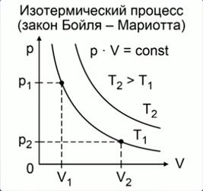

Рисунок 1-Графики изотермических процессов в координатах P-V

Такая кривая в математике называется гиперболой. Также следствием закона Бойля-Мариотта является то, что площади показанных на графике прямоугольников равны между собой.

|  |  |
| --- | --- |
| [https://static-interneturok.cdnvideo.ru/content/konspekt_image/94046/198cbdb0_73cf_0131_69b1_22000aa81b95.jpg](http://elementy.ru/trefil/15?roistat_visit=906094) | [https://static-interneturok.cdnvideo.ru/content/konspekt_image/94047/1ad32950_73cf_0131_69b2_22000aa81b95.jpg](http://www.physchem.chimfak.rsu.ru/Source/History/Persones/Mariotte.html?roistat_visit=906094) |
| Рисунок 2 Роберт Бойль | Рис. 2 Эдм Мариотт |

Рассмотрим следующий изопроцесс – изобарный процесс.

[**Изобарные процессы**](https://interneturok.ru/lesson/physics/10-klass/osnovy-molekulyarno-kineticheskoy-teorii/gazovye-zakony-izoprotsessy?seconds=0#mediaplayer)

Определение. **Изобарный**(или **изобарический**) **процесс**– процесс перехода идеального газа из одного состояния в другое при постоянном значении давления. Впервые такой процесс рассмотрел французский учёный Жозеф-Луи Гей-Люссак (рис. 4), поэтому закон носит его имя. Запишем этот закон

Снова запишем обычное уравнение состояния: https://static-interneturok.cdnvideo.ru/content/static_image/325955/402580177fcec7c29a4412a6712d9525.png

А теперь учитывая: https://static-interneturok.cdnvideo.ru/content/static_image/325951/4be4edd83bd740d65d1b3e84a3504494.png и https://static-interneturok.cdnvideo.ru/content/static_image/325956/e320770517a70645aa7a4fdab5c0004b.png

Получаем: https://static-interneturok.cdnvideo.ru/content/static_image/325957/f7f2c965987bc84ab45fe20e2e2c9f0d.png  для любых различных состояний газа, или же просто:

https://static-interneturok.cdnvideo.ru/content/static_image/325958/629f79e19c002724f03f5fdc39979acd.png - закон Гей-Люссака

Из этого закона очевидно следует прямо пропорциональная связь между температурой и объёмом: при увеличении температуры наблюдается увеличение объёма, и наоборот. График зависимости меняющихся величин в уравнении, то есть T и V, имеет следующий вид и называется изобарой (рисунок 3):

[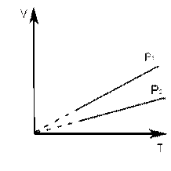](http://www.beluo.ru/u/taranov/MKT/gaz_zakon.html?roistat_visit=906094)

Рисунок 3- Графики изобарных процессов в координатах V-T

Следует обратить внимание на то, что, поскольку мы работаем в системе СИ, то есть с абсолютной шкалой температур, на графике присутствует область, близкая к абсолютному нулю температур, в которой данный закон не выполняется. Поэтому прямую в области, близкой к нулю, следует изображать пунктирной линией.

[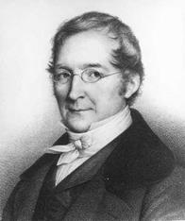](http://www.krugosvet.ru/enc/nauka_i_tehnika/himiya/GE-LYUSSAK_ZHOZEF_LUI.html?roistat_visit=906094)

Рисунок 4- Жозеф Луи Гей-Люссак

Рассмотрим изопроцесс.

[**Изохорные процессы**](https://interneturok.ru/lesson/physics/10-klass/osnovy-molekulyarno-kineticheskoy-teorii/gazovye-zakony-izoprotsessy?seconds=0#mediaplayer)

Определение. **Изохорный**(или **изохорический**) **процесс**– процесс перехода идеального газа из одного состояния в другое при постоянном значении объёма. Процесс рассмотрен впервые французом Жаком Шарлем (рис. 6), поэтому закон носит его имя. Запишем закон Шарля:

Снова запишем обычное уравнение состояния: https://static-interneturok.cdnvideo.ru/content/static_image/325955/402580177fcec7c29a4412a6712d9525.png

А теперь учитывая: https://static-interneturok.cdnvideo.ru/content/static_image/325951/4be4edd83bd740d65d1b3e84a3504494.png и https://static-interneturok.cdnvideo.ru/content/static_image/325959/a3cc99e4ca62d2d3d1be177a7f07900a.png

Получаем: https://static-interneturok.cdnvideo.ru/content/static_image/325960/94783590341278ae41fb13409df31653.png  для любых различных состояний газа, или же просто:

https://static-interneturok.cdnvideo.ru/content/static_image/325961/5f435e069e222f60de8ea14a3ee2ba52.png - закон Шарля

Из этого закона очевидно следует прямо пропорциональная связь между температурой и давлением: при увеличении температуры наблюдается увеличение давления, и наоборот. График зависимости меняющихся величин в уравнении, то есть T и P, имеет следующий вид и называется изохорой (рисунок 5):

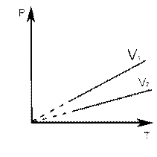

Рисунок 5-Графики изохорных процессов в координатах V-T

В районе абсолютного нуля для графиков изохорного процесса также существует лишь условная зависимость, поэтому прямую также следует доводить до начала координат пунктиром.

[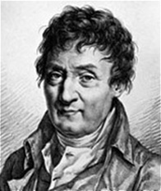](http://files.school-collection.edu.ru/dlrstore/1a012730-2ac6-f300-873f-1b6c32ac7554/00149187515085378/00149187515085378.htm?roistat_visit=906094)

Рисунок 6- Жак Шарль

Стоит обратить внимание, что именно такая зависимость температуры от давления и объёма при изохорных и изобарных процессах соответственно определяет эффективность и точность измерения температуры с помощью газовых термометров.

Интересен также тот факт, что исторически первыми были открыты именно рассматриваемые нами изопроцессы, которые, как мы показали, являются частными случаями уравнения состояния, а уже потом уравнения Клапейрона и Менделеева-Клапейрона. Хронологически сначала были исследованы процессы, протекающие при постоянной температуре, затем при постоянном объёме а последними – изобарические процессы.

[**Обобщение газовых законов**](https://interneturok.ru/lesson/physics/10-klass/osnovy-molekulyarno-kineticheskoy-teorii/gazovye-zakony-izoprotsessy?seconds=0#mediaplayer)

Теперь для сравнения всех изопроцессов мы собрали их в одну таблицу (см рисунок 7). Обратите внимание, что графики изопроцессов в координатах, содержащих неизменяющийся параметр, собственно говоря, и выглядят как зависимость константы от какой-либо переменной.

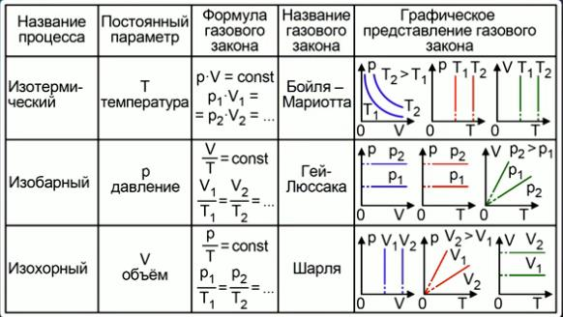

Рисунок 7-[Обобщение газовых законов](https://interneturok.ru/lesson/physics/10-klass/osnovy-molekulyarno-kineticheskoy-teorii/gazovye-zakony-izoprotsessy?seconds=0#mediaplayer)

ЭТАПЫ УРОКА

I. ОРГАНИЗАЦИОННЫЙ ЭТАП (3 мин).

II. АКТУАЛИЗАЦИЯ ЗНАНИЙ (10 мин).

III. ПОСТАНОВКА ТЕМЫ И ЗАДАЧ УРОКА (2 мин)

IV. ЭТАП ИЗУЧЕНИЯ НОВОГО МАТЕРИАЛА (30 мин).

V.ЗАКРЕПЛЕНИЕ НОВОГО МАТЕРИАЛА (РЕШЕНИЕ ГРАФИЧЕСКИХ ЗАДАЧ) (15 мин).

VI. РАБОТА В ГРУППАХ (15 мин).

VII. ДОМАШНЕЕ ЗАДАНИЕ (5 мин).

VIII. РЕФЛЕКСИЯ (10 мин).

СПИСОК ЛИТЕРАТУРЫ

1. Мякишев Г.Я., Синяков А.З. Молекулярная физика. Термодинамика. – М.: Дрофа, 2020.

2. Генденштейн Л.Э., Дик Ю.И. Физика 10 класс. – М.: Илекса, 2005.

3. Касьянов В.А. Физика 10 класс. – М.: Дрофа, 2010.

ПРИЛОЖЕНИЕ 1

II. АКТУАЛИЗАЦИЯ ЗНАНИЙ

* *(Устный опрос).*

1. **Как называется модель на которой рассматривают состояние газообразных тел** (идеальный газ)
2. **Какими параметрами характеризуется состояние идеального газа**(давление, объём, температура)
3. **Как называются эти параметры** (макроскопические)
4. **Какое уравнение связывает между собой эти параметры** (PV=(m/M)RT)
5. **Как создаётся давление?** (число ударов молекул)
6. **Как термодинамический параметр давление связан с микроскопическими параметрами?** (осн. уравнение МКТ)
7. **Как объём связан с микроскопическими параметрами?** (объём обратно пропорционален концентрации)
8. **Что называют процессом? (**изменение двух и более параметров состояния системы с течением времени)
9. **Что такое изопроцесс?** (процессы в газах, в которых изменяется только один из макропараметров, входящих в уравнение состояния идеального газа)
10. **Изотермический процесс** ( формула  (P1V1 = P2V2 ) **-**  называются изменения состояния термодинамической системы, протекающие при постоянной температуре закон Бойля – Мариотта)
11. **Изобарный процесс** (формула  (V1/T1 = V2/T2) - называются изменения состояния термодинамической системы, протекающие при постоянной давлении. Закон установлен в 1802 году французским физиком Гей-Люссаком, который определяет объём газа при различных значениях температур в пределах от точки кипения воды)
12. **Изохорный процесс** (P1/T1 = P2/T2 - называются изменения состояния термодинамической системы, протекающие при постоянном объеме. В 1787 году **французский ученый Жак Шарль** измерял давление различных газов при нагревании при постоянном объёме и установил линейную зависимость давления от температуры, но не опубликовал исследование. Через 15 лет к таким же результатам пришёл и Гей-Люссак и, будучи на редкость благородным, настоял, чтобы закон назывался в честь Шарля.

ПРИЛОЖЕНИЕ 2

V.ЗАКРЕПЛЕНИЕ НОВОГО МАТЕРИАЛА (РЕШЕНИЕ ЗАДАЧ)

1.При изотермическом расширении определенной массы идеального газа будет увеличиваться 1)давление газа; 2) масса газа; 3) плотность газа; 4) среднее расстояние между молекулами газа; 5) средняя кинетическая энергия движения молекул газа.

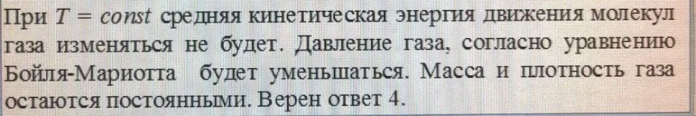

2.Внутри сосуда с плотно притертой пробкой находится идеальный газ, давление и температура которого соответственно p1=80кПа, t1 = 16°C. Если при давлении газа 90 кПа пробка вылетает из сосуда, то газ был нагрет до температуры , t2 равной…

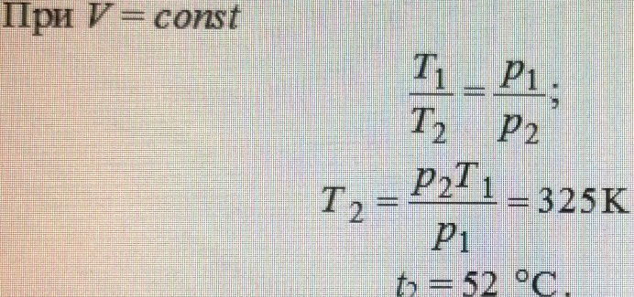

3.Если при изотермическом расширении определенной массы идеального газа его объем увеличился от V1=3л до V2=5л, а давление понизилось на Δp=20кПа, то первоначальное давление р1 равно…

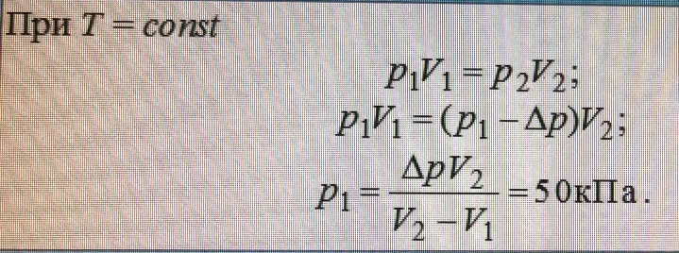

4.Если при нагревании идеального газа в баллоне его температура изменилась ΔT=80К, а давление возросло в 1,2 раза, то начальная температура газа t1 равна…

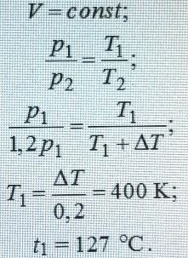

5.В сосуде объемом V1=5л с подвижным поршнем при температуре t1=127 °C находится идеальный газ массой m=10г. Если масса и давление газа остаются постоянными, то температура t2 при которой плотность газаρ= 4кг/м3, равна…

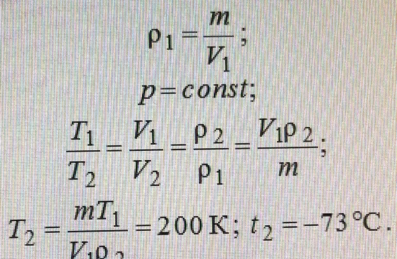

6.Давление определенной массы идеального газа в сосуде p1=1,6 х10 5 Па. Если при изотермическом сжатии объем газа уменьшился на 20% , то изменение давления Δp равно…

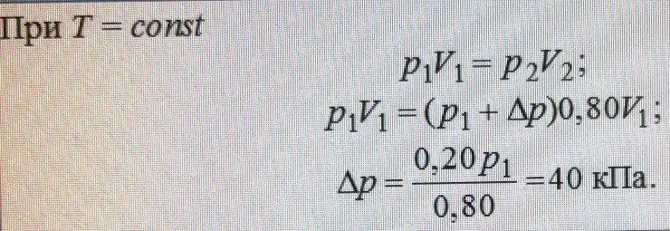

7.При атмосферном давлении p1=1,0 х10 5 Па объем воздуха , запертого в горизонтально расположенной пробирке столбиком ртути (ρ=13600 кг/м3) длиной 12 см , V1 =180см3. Если пробирку поставить вертикально открытым концом вверх, то объем V2 воздуха в пробирке будет равен …см3

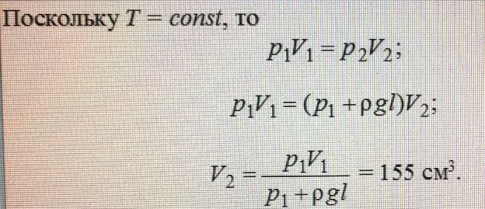

8.В цилиндре под поршнем вес которого P=40Н, находится идеальный газ. Площадь поперечного сечения цилиндра S=24 см2, атмосферное давление pо=1,0 х10 5 Па.После того как на поршень положили груз, объем газа в цилиндре уменьшился в три раза. Если считать . что в процессе сжатия температура оставалась постоянной, а трение при перемещении поршня пренебрежимо мало, то маса груза m равна …кг

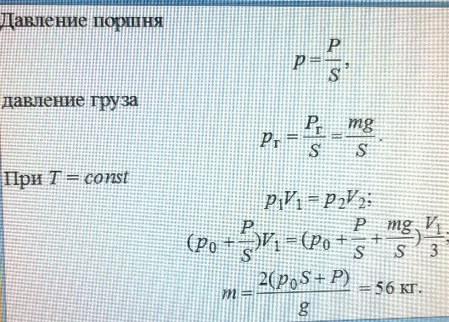

9.После изохорного нагревания определенной массы идеального газа от температуры T1 =320 К до температуры T2=560К и последующего изобарного нагревания газ был приведен в начальное состояние в процессе, в котором давление уменьшалось пропорционально объему. Температура T3 идеального газа после изобарного нагревания равна …К

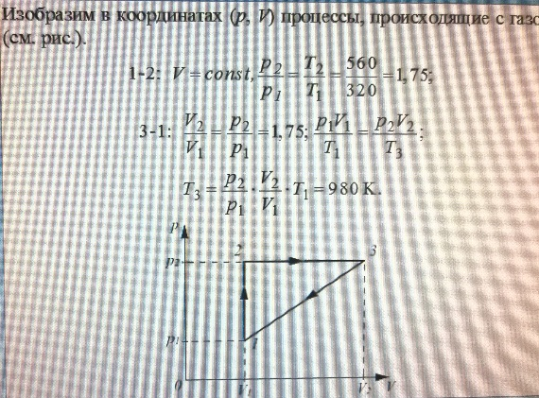

10.Идеальный газ, находящийся в баллоне, изотермически откачивают поршневым насосом с объемом откачивающей камеры в 5 раз меньшим объема баллона. Если первоначальное давление газа p0=1,8 х10 5 Па, то изменение давления Δp в баллоне за 4 хода поршня равно…кПа

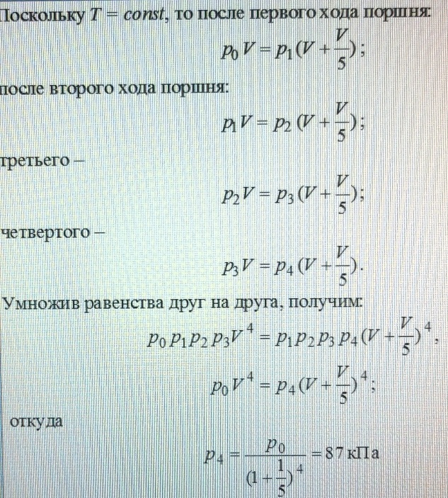

**Задачи для самостоятельного рассмотрения**

1. При изотермическом расширении определенной массы идеального газа будет увеличиваться 1)давление газа; 2) масса газа; 3) плотность газа; 4) среднее расстояние между молекулами газа; 5) средняя кинетическая энергия движения молекул газа.
2. Внутри сосуда с плотно притертой пробкой находится идеальный газ, давление и температура которого соответственно p1=80кПа, t1 = 16°C. Если при давлении газа 90 кПа пробка вылетает из сосуда, то газ был нагрет до температуры, t2 равной…
3. Если при изотермическом расширении определенной массы идеального газа его объем увеличился от V1=3л до V2=5л, а давление понизилось на Δp=20кПа, то первоначальное давление р1 равно…
4. Если при нагревании идеального газа в баллоне его температура изменилась ΔT=80К, а давление возросло в 1,2 раза, то начальная температура газа t1 равна…
5. В сосуде объемом V1=5л с подвижным поршнем при температуре t1=127 °C находится идеальный газ массой m=10г. Если масса и давление газа остаются постоянными, то температура t2 при которой плотность газаρ= 4кг/м3, равна…
6. Давление определенной массы идеального газа в сосуде p1=1,6 х10 5 Па. Если при изотермическом сжатии объем газа уменьшился на 20% , то изменение давления Δp равно…
7. При атмосферном давлении p1=1,0 х10 5 Па объем воздуха, запертого в горизонтально расположенной пробирке столбиком ртути (ρ=13600 кг/м3) длиной 12 см, V1 =180см3. Если пробирку поставить вертикально открытым концом вверх, то объем V2 воздуха в пробирке будет равен …см3
8. В цилиндре под поршнем вес которого P=40Н, находится идеальный газ. Площадь поперечного сечения цилиндра S=24 см2, атмосферное давление pо=1,0 х10 5 Па.После того как на поршень положили груз, объем газа в цилиндре уменьшился в три раза. Если считать . что в процессе сжатия температура оставалась постоянной, а трение при перемещении поршня пренебрежимо мало, то маса груза m равна …кг
9. После изохорного нагревания определенной массы идеального газа от температуры T1 =320 К до температуры T2=560К и последующего изобарного нагревания газ был приведен в начальное состояние в процессе, в котором давление уменьшалось пропорционально объему. Температура T3 идеального газа после изобарного нагревания равна …К

ПРИЛОЖЕНИЕ 3

VIII. РЕФЛЕКСИЯ

Расскажи - и я забуду

Покажи – и я запомню

Дай мне возможность

Действовать самому

**И я научусь**

*Китайская мудрость*

|  |  |
| --- | --- |
| 1. На уроке я работал  2. Своей работой на уроке я  3. Урок для меня показался  4. За урок я  5. Мое настроение  6. Материал урока мне был  мне кажется | активно / пассивно  доволен / не доволен  коротким / длинным  не устал / устал  стало лучше / стало хуже  понятен / не понятен  полезен / бесполезен  интересен / скучен  легким / трудным  интересным / неинтересным |

1.Ребята **по кругу** высказываются одним предложением, выбирая начало фразы из рефлексивного экрана на доске:

сегодня я узнал…

было интересно…

было трудно…

я выполнял задания…

я понял, что…

теперь я могу…

я почувствовал, что…

я приобрел…

я научился…

у меня получилось …

я смог…

я попробую…

меня удивило…

урок дал мне для жизни…

мне захотелось…